NIEUW
Meridian
Destinations unknown.

Voor de herfst van 2016 zijn de materialen van de Meridian reistas verbeterd voor meer duurzaamheid. Zo kun je de reistas omvormen tot een rugzak dankzij het draagsysteem dat handig verstopt zit achter een ritssluiting.

De basis van de Meridian steunt op het unieke injectiegegoten HighRoad™ chassis dat bestaat uit ABS polymeer plastic voor duurzaamheid en schokabsorptie. Afgedichte lagers in de wielen gecombineerd met een goed bodemcontact zorgen voor een soepel rollende beweging op elk oppervlak. Het uitschuifbare ErgoGrip™ handvat in combinatie met een dubbele stang zorgt voor comfort en controle.

De Meridian delux 16L dagrugzak bevat nu ook een AirSpeed™ geïnspireerd rugsysteem om je koel te houden tijdens je avontuur. Deze is volledig uitgerust met een gevoerd laptopvak, tijdschriftvak, MP3-poort en een vakje met ritssluiting voor sleutels en andere benodigdheden.

Productkenmerken
- Uitschuifbaar handvat met ErgoGrip™
- Opbergbaar draagsysteem met rits.
- Afneembare en geventileerde 16L dagrugzak
- Osprey HighRoad™ chassis

Kleuren
Lagoon Blue Rainforest Green Metal Grey

Maat O/S

Adviesverkoopprijs
Meridian 60 €280
Meridian 75 €300

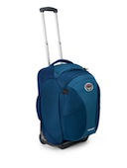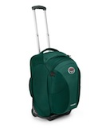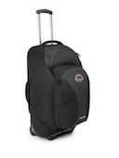

Over OSPREY
Californië 1974. De geboorte van Osprey achter een naaimachine, met een hoofd vol ideeën en een verlangen om innovatieve rugzakken van de hoogste kwaliteit te ontwerpen en te produceren. Ook vandaag blijven de producten van Osprey voortgaan op dezelfde pioniersgeest en worden ze gebruikt van de hoogste bergtoppen tot op de meest afgelegen eilanden en overal daartussen.

PR Contact
Nederland: Véronique Van Baelen - MindShake, Tel: + 32 (0) 478 32 69 44;
veronique@mindshake.biz

